Республика Бурятия

Администрация муниципального образования «Муйский район»

Муниципальное бюджетное дошкольное образовательное учреждение

Центр развития ребенка - Детский сад “Медвежонок”

БуряадУлас

«Муяынаймаг» гэһэннютагайзасагайбайгууламжынзахиргаан

Нютагайзасагайһургуулиинурдахиболбосоролойбюджедэйэмхизургаан

Хүүгэдэйхүгжэлтынтүб – хүүгэдэйсэсэрлиг «Медвежонок»

Согласовано:
Старший воспитатель
Дубинина З.И.______

Познавательно – исследовательский проект

«Весёлый огород»
Старший дошкольный возраст
Автор: Кирилина Т. К

Актуальность темы проекта: проект направлен на расширение и обобщение знаний о культурных огородных растениях Бурятии, на то, как ухаживать за растениями, на осознание значимости овощей в жизнедеятельности человека.
Содержание проекта расширено за счет использования регионального компонента и вовлечения родителей в образовательный процесс.
Цель проекта: создание условий, стимулирующих интерес к исследовательской деятельности, раскрытие творческого и интеллектуального потенциала дошкольников с особыми образовательными потребностями, вовлечение детей в практическую деятельность по выращиванию культурных огородных растений Муйского района.
Задачи:
1. Учить правильно, ухаживать за растениями.
2. Дать наглядное представление детям о необходимости света, тепла, влаги, почвы для роста растений.
3. Развивать познавательные и творческие способности детей.
4. Создать условия для участия родителей в образовательном процессе.
5. Формировать осознанно – правильное отношение к природе родного края, к труду человека.
Проектная идея: создать в группе детского сада огород на подоконнике. Получить урожай зелени и огурцов, выращенных самими дошкольниками.
Принципы:
Принцип природосообразности предусматривает организацию педагогического процесса в соответствии с законами природы, ее ритмами, циклами.
Принцип проблематизации заключается в создании условий для постановки и решения проблем, введения в мир человеческой культуры через ее открытые проблемы путем повышения активности, инициативы ребенка в их решении.
Принцип опоры на ведущую деятельность реализуется в органической связи игры с другими специфически детскими видами деятельности (изобразительной, конструктивной, музыкальной, театрализованной и др.) которые взаимодействуют и обогащают друг друга.
Принцип сотрудничества и сотворчества предполагает единение взрослого и ребенка как равноправных партнеров, обеспечивает возможность саморазвития каждого, диалогичность взаимодействия, преобладания эмпатии в межличностных отношениях.
Принцип краеведения реализуется через максимальное включение в образовательный процесс культуры Бурятии, а именно Муйского района.
Принцип учета возрастных особенностей позволяет рассматривать различные проблемы на доступном уровне, а затем возвращаться к раннее изученному материалу на новом, более высоком уровне.
Принцип развития личностных качеств ребенка направлен на формирование позитивного, уважительного отношения к родному краю, его жителям, труду.
Для реализации проекта был разработан план:
1. Выбор актуальной темы.
2. Поставить цель и задачи по выбранной теме.
3. Привлечь специалистов для реализации разделов проекта.
4. Сбор, покупка и накопление различного (методического и технического) материала.
5. Включение в план – схему занятий, игр и других видов деятельности.
6. Разработка домашних заданий.
7. Итог проекта – праздник «Весёлый огород» для детей и взрослых.
Прогнозируемый результат:
Закрепление и расширение знаний детей о родном крае и культурных огородных растениях Муйского района, формирование на этой основе духовного, экологического, нравственного и личностного отношения к действительности.
Экспериментальным путем выяснить, как из семян появляется плод.
Расширение связей специалистов в ДОУ.
Улучшение работы по взаимодействию с родителями, активизация позиции родителей как участников педагогического процесса детского сада.
Способы оценки успешности: наблюдения, беседы, практикумы.
Участники проекта: дети старшей группы Д/С «Медвежонок», родители и педагогический коллектив учреждения.
Сроки реализации проекта: с сентября по сентябрь.
I.ПОДГОТОВИТЕЛЬНЫЙ ЭТАП
- С помощью родителей собрали коллекцию семян.
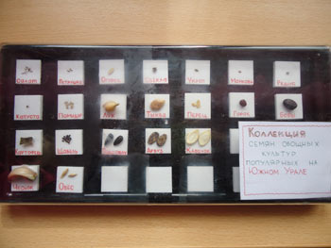
- Подготовили почву и контейнеры для посадки, орудия труда.
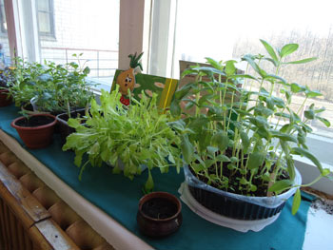
- Изготовили алгоритмы ухода за растениями.
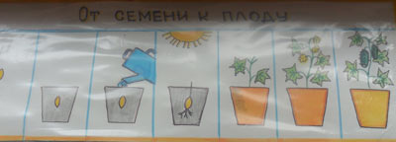
- Сделали подборку дидактических игр «Слова, что растут в огороде», «Огородная игротека», «Что можно приготовить», «Советы маленькой хозяйке» -алгоритмы приготовления блюд для сюжетно-ролевой игры «Дом».
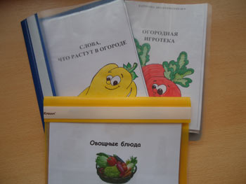

- Изготовлены муляжи консервированных и свежих овощей.
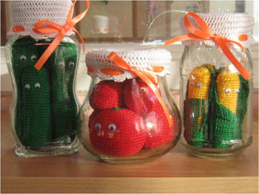
- Изготовили героев инсценировки «Морковкины сказки».
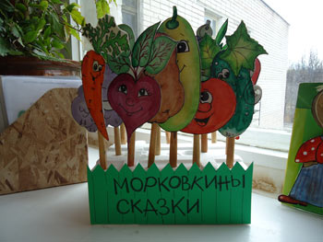
II. ИССЛЕДОВАТЕЛЬСКИЙ ЭТАП
- Дети под руководством воспитателей посадили семена салата, кресс салата, лука, огурца, свёклы, редиски, базилика, петрушки.

- Были проведены следующие опыты:
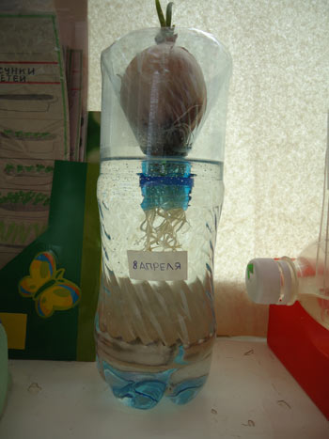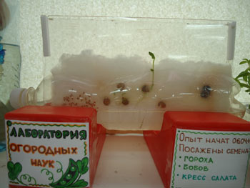
- наблюдения за ростом корневой системы лука в воде;
- наблюдение за ростом корневой системы гладиолуса в речном писке;
- проращивание семян кресс салата через ткань;
- проращивание семян гороха, бобов, кресс салата в вате между призрачными плоскостями.
- Дети наблюдали за ростом растений, вели дневник, где делали зарисовки.
- В процессе выращивания дети познакомились с загадками, поговорками, пословицами, играми на данную тему.
- Проводились коррекционно – развивающие занятия, беседы по данной теме.
III. ЭСТЕТИЧЕСКИЙ ЭТАП
- Воспитатели с детьми оформили огород на подоконнике в колорите деревни (бревенчатый дом, бревенчатый колодец, пугало, парник, хозяин дед Кузьма и хозяйка бабушка Маруся).
Обогатили знания детей о быте в нашем регионе и труде деревенских жителей.
РАБОТА С РОДИТЕЛЯМИ:
- Провести родительское собрание.
- Предложить родителям собрать коллекцию семян огородных растений, распространенных в нашем регионе.
- Задание на лето: сделать «огородный» фоторепортаж о выращенных овощах (прополка, полив, рыхление, консервирование).

IV. ЗАКЛЮЧИТЕЛЬНЫЙ ЭТАП
- Коллектив группы (взрослые и дети) собрали урожай огурцов, лука, салата, редиски, базилика. Дети с большим удовольствием попробовали овощи и зелень выращенные своими руками.
- Все этапы проекта фотографировались и в результате мы оформили вместе с родителями альбом.
- Была организована выставка детских работ.
- Создан фильм «Огород на подоконнике».
- Родители поделились летними наблюдениями и показали свои домашние задания.
- Завершился праздник конкурсом поварят. Дети самостоятельно приготовили салат «Винегрет» из овощей и угостили всех гостей.
- Коллектив группы смастерил украшения и оформил зал для создания праздничной атмосферы.
- Совместно с музыкальным руководителем подготовили и провели для всех желающих увидеть наш проект праздничное мероприятие «Весёлый огород», где дети пели песни, отгадывали загадки, играли в народные игры посвящённые данной теме. Показали, чему они научились за время проекта.

